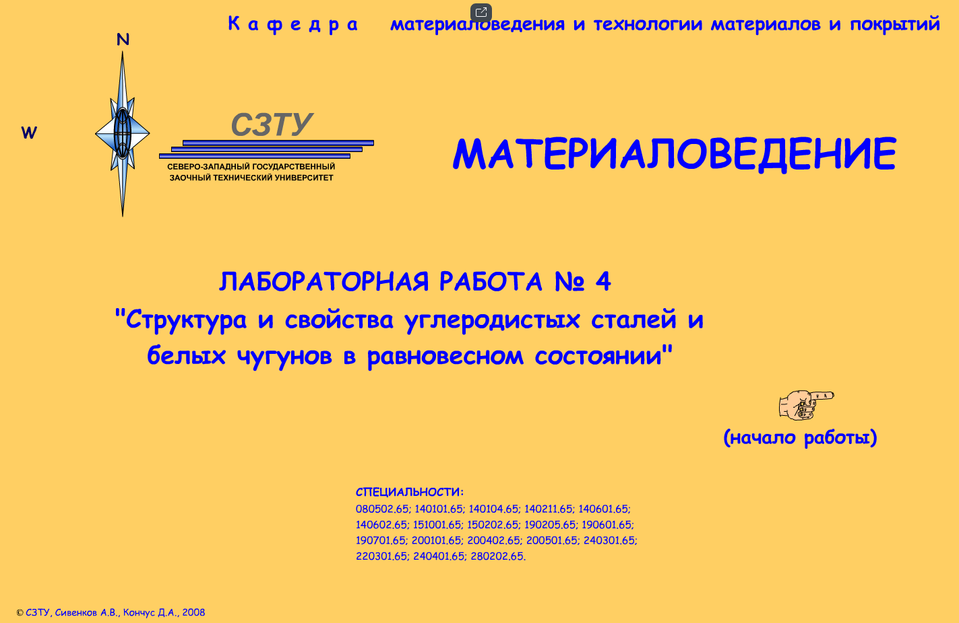

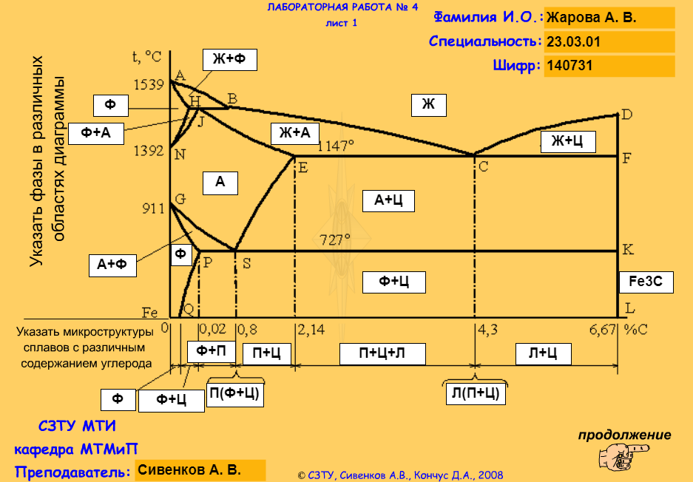
Диаграмма состояния железо-цементит

Характерным свойством железа является его полиморфизм – существование в двух модификациях α и γ в различных температурных интервалах. В интервале температур от 0 до 911°С (от 0 до точки G), а также от 1392 до 1539 °С (N – A) существует модификация α-Fe с ОЦК решеткой.
В интервале температур 911 – 1392 °С (G – N) железо имеет ГЦК решетку – это γ-Fe. При сплавлении железа с углеродом образуются твердые растворы внедрения углерода (С) в железе: феррит – раствор С в α-Fe и аустенит – раствор С в γ-Fe, а также цементит Fe₃C.
В системе железо-цементит имеются жидкая (Ж) и твердые (кристаллические) фазы – аустенит (А), феррит (Ф) и цементит (Ц).
Окончательная температура сплавов (при нормальных температурах) формируется из двух фаз – феррита и цементита.
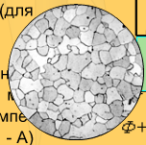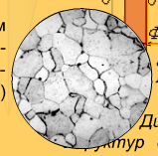
Феррит, С = 0% Феррит + цементит, С < 0,02%

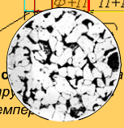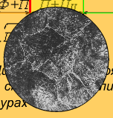
Феррит + перлит, С = 0,02 - 0,8% Перлит + цементит, С = 0,8 - 2,14%

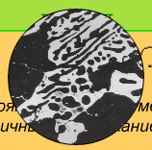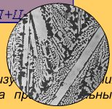
Перлит + цементит + ледебурит, С = 2,14 - 4,3% Ледебурит + цементит, С = 4,3 - 6,67%

